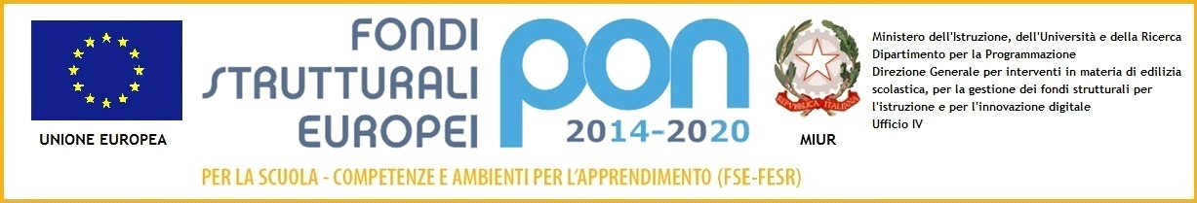



**ISTITUTO COMPRENSIVO LORIS MALAGUZZI DI FELINO**

Via Roma 55 - 43035 FELINO (PR)

Scuole Primarie, Secondarie di 1° Grado e dell’Infanzia

Sedi di Felino, Sala Baganza , Calestano e S. Michele Tiorre

*Tel. 0521835332 - Fax 0521335216 – Sitoweb:www.icfelino.it*

*E-mail:pric82300@istruzione.it*

*ndirizzi e-mail di Posta Certificata: -prc82300lpec.istruzione.it*

Agli Atti

Al Sito Web

All’Albo

Oggetto: **Formale assunzione al bilancio del finanziamento relativo ai progetti**

**10.2.2A--FSEPON-EM-2017-2018-38 10.2.3B-FSEPON-EM-2018-31**

**IL DIRIGENTE SCOLASTICO**

Visto l’Avviso Pubblico. Prot. n. AOODGEFID/3504 del 31/03/2017 rivolto alle Istituzioni scolastiche statali azione 10.2.2 per azioni di integrazione e potenziamento delle aree disciplinari di base e azione 10.2.3 per azioni di internazionalizzazione dei sistemi educativi e mobilità ( percorsi di apprendimento linguistico in altri Paesi, azioni di potenziamento linguistico e di sviluppo del CLIL)

Vista la Nota autorizzativa M.I.U.R. prot. n° AOODGEFID/23606 del 29/07/2018 con oggetto: “Fondi strutturali Europei Programma operativo nazionale “Per la scuola, competenze e ambienti per l’apprendimento” 2014-2020 Avviso Prot. AOODGEFID/3504 del 31 marzo 2017 “Potenziamento della Cittadinanza europea”, Asse I – Istruzione – Fondo Sociale Europeo (FSE). Obiettivo Specifico 10.2 Miglioramento delle competenze chiave degli allievi. (Azione 10.2.2 Azioni di integrazione e potenziamento delle aree disciplinari di base. Sottoazione 10.2.2A Cittadinanza Europea- propedeutica al 10.2.3B e al 10.2.3C. Azione 10.2.3: Azioni di internazionalizzazione dei sistemi educativi e mobilità (percorsi di apprendimento linguistico in altri Paesi, azioni di potenziamento linguistico e di sviluppo del CLIL...), anche a potenziamento e complementarità con il Programma Erasmus + 10.2.3B - Potenziamento linguistico e CLIL - 10.2.3C - Mobilità transnazionale

Considerato che ai sensi dell’art. 6, comma 4 del D.I. n. 44 del 01/02/2001, competono al Dirigente Scolastico le Variazioni al Programma Annuale conseguenti ad Entrate Finalizzate;

**DISPONE**

La formale assunzione a bilancio E.F 2018 del finanziamento relativo ai seguenti progetti FSE

|  |  |  |  |  |  |
| --- | --- | --- | --- | --- | --- |
| **Sottoazione** | **Codice identificativo progetto** | **Titolo modulo** | **Importo autorizzato** | **Importo autorizzato spese gestione** | **Totale autorizzato progetto** |
| **10.2.2A** | **10.2.2A-FSEPON-EM-2018-38** | **Cittadini d’Europa** | **€ 5.682,00** | **€ 5.682,00** | **€ 5.682,00** |
| **10.2.3B** | **10.2.3B-FSEPON-EM-2018-31** | **Europe English me** | **€ 10.764,00** | **€ 10,764,00** | **€ 10.764,00** |

Il Dirigente Scolastico

*Dott. Gloria Cattani*